glândulas e suas virtudes

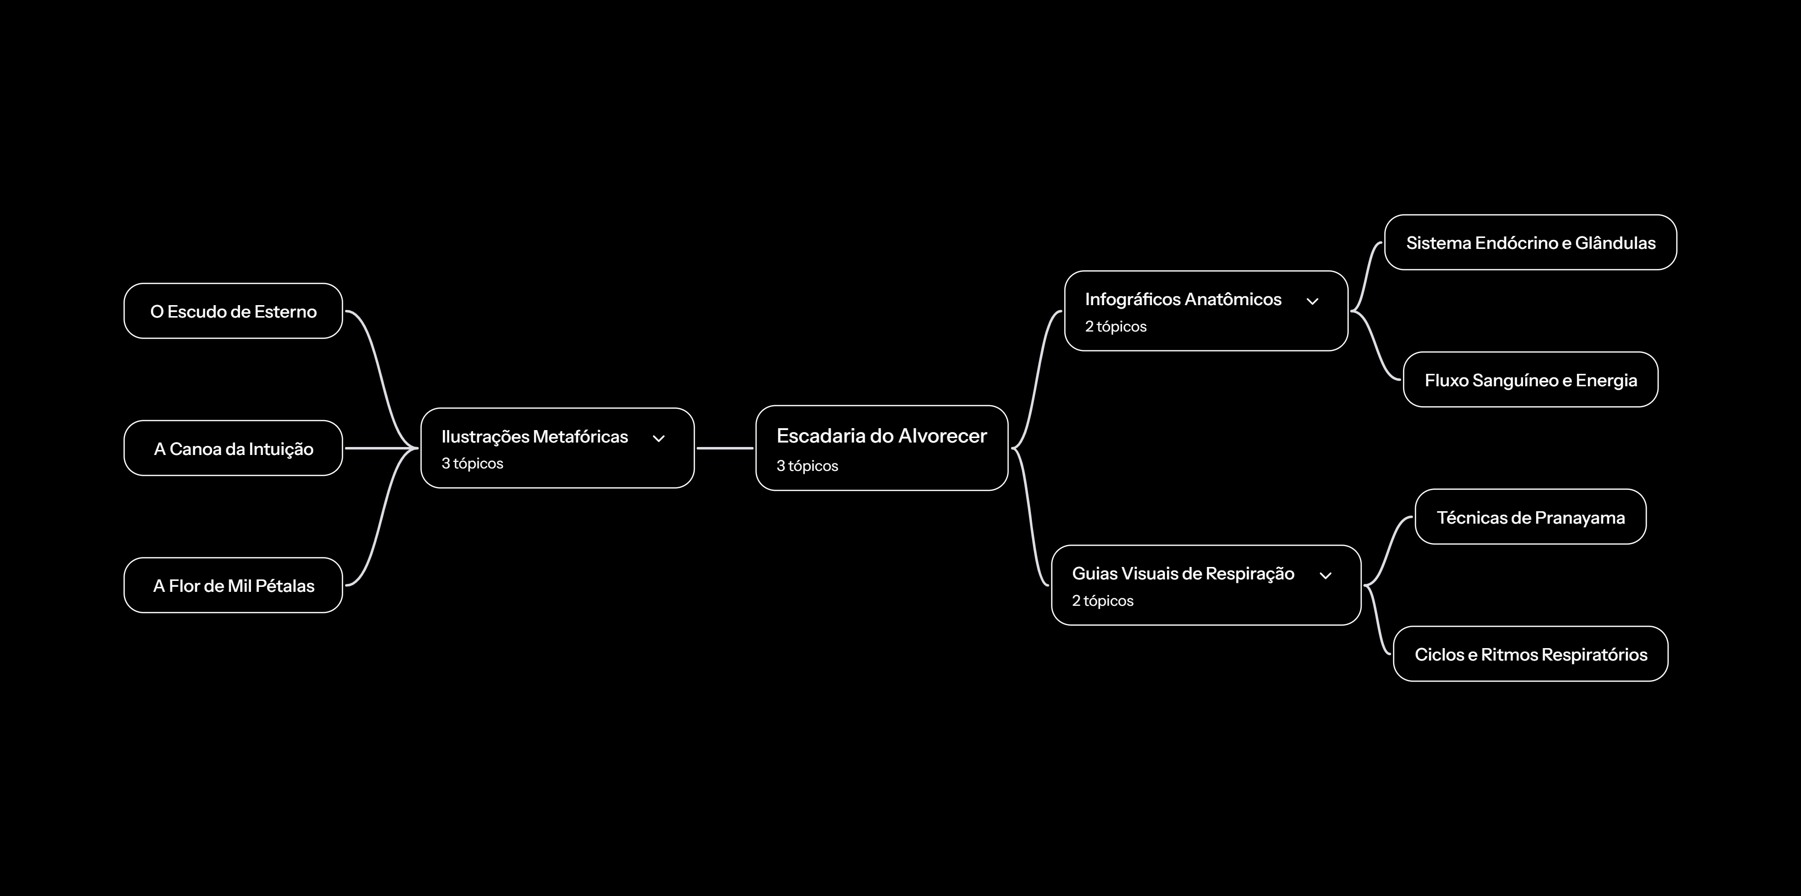

Nos documentos apresentados, a relação entre as glândulas e as virtudes é descrita como um mapa de ascensão da energia vital pela coluna vertebral, onde cada ponto glandular e orgânico corresponde a uma virtude específica que deve ser cultivada para manifestar a "luz interior" e promover a evolução espiritual e física.
Essa conexão estabelece uma "fisiologia sutil da transformação pessoal", na qual a saúde integral e o equilíbrio pleno dependem da integração entre a consciência, a energia e a matéria biológica,.
Mapeamento das Glândulas e Virtudes
Os textos fornecem uma correlação direta entre glândulas (ou órgãos associados) e qualidades morais ou espirituais:
- Gônadas: Relacionam-se à Temperança. Sua função virtuosa é equilibrar os impulsos para canalizar a energia criativa,.
- Suprarrenais: Correspondem à Prudência. Envolvem agir com cautela e discernimento para preservar a vitalidade,.
- Pâncreas: Está ligado à Energia e à vontade de transformar. Representa o equilíbrio vital e a autoconfiança para dominar o metabolismo,,.
- Timo: Associa-se à Conexão e à vontade de amar. Sua virtude fortalece o elo com o Todo e o sistema de defesa do ser,,.
- Tireoide: Relaciona-se ao Intelecto e Intuição. Representa a vontade de expressar a verdade, aliando a lógica à percepção sutil para escolhas assertivas,,.
- Pituitária (Hipófise): Corresponde à Provisão e ao discernimento. Como glândula mestra, ela comanda a distribuição de recursos internos e a liderança da própria biologia com lucidez,,.
- Pineal (Epífise): Está ligada à Harmonia e à transcendência. Sua função é sintonizar a consciência com a vibração universal e a Imagem Verdadeira,,.
Além das glândulas endócrinas clássicas, os textos associam órgãos e áreas cerebrais a outras virtudes fundamentais:
- Fígado: Fortaleza (resiliência diante de desafios),.
- Baço: Limpeza (purificação de influências negativas),.
- Coração: Coragem (irradiar amor incondicional/crístico),.
- Pulmões: Continuação (fluxo rítmico da vida),.
- Amígdalas cerebrais: Alegria,.
- Cíngulo: Contentamento,.
- Corpo Caloso: Paz,.
A Mecânica da Conexão: Psicohomeostasia
A relação entre o físico e o virtuoso opera através de uma tríade que funciona como uma ponte entre a consciência e a matéria:
- Chacras: Centros de força energética.
- Plexos Nervosos: Redes de transmissão de dados.
- Glândulas Endócrinas: Centros de comando fisiológico/bioquímico,.
Este sistema busca a psicohomeostasia, um estado onde a mente, o sistema nervoso e o sistema endócrino operam em sinergia. Neste processo, a "vontade humana" (energia volitiva) atua como o gatilho inicial para a sinalização neuroendócrina. Por exemplo, a vontade de realizar ativa as suprarrenais, enquanto a vontade de amar estimula o timo,.
Portanto, cultivar as virtudes não é apenas um ato moral, mas um método para manter os plexos nervosos com livre fluxo e as glândulas bem nutridas de energia sutil, promovendo longevidade e vigor.

